主催；女性と子どものいのちを守るぐんま支援センター ＮＰＯ法人ひこばえ
〈ＤＶ・デートＤＶ・性暴力〉
被害者支援講座
被害者の立場に立ち、寄り添い、自己決定を尊重しながら、さまざまな自立のための支援（生活・相談・権利擁護・関係機関への同行等）を行い、人権問題として社会に働きかける被害者支援活動を「アドヴォケイト」といいます。孤立させないよう、二次被害をもたらさないよう、支援者にはＤＶを理解し、寄り添いながら支援していくことが求められます。
４人に１人の女性がＤＶ被害を受けたことがあるという統計があります。他人事ではなく、女性自身がご自分達の尊厳を守るための学ぶ機会にしていただければと思います。
相談員、シェルタースタッフ、同行支援にご関心のある方は是非ご参加下さい。

 | 日 時  13：30～16：00 | 会 場 | 講 座 内 容 | 講 師
第１回 | ２０１６年  １１月６日（日） | 前橋プラザ元気２１ ５０３室 | ＤＶ相談の実際と見立て  ＜ＤＶ・デートＤＶ・性暴力＞ | 藤平 裕子  認定ＮＰＯ「ウイメンズ  ハウスとちぎ」相談員  認定カウンセラー
第２回 | １２月４日（日） | ぐんま男女共同参画  センター中研修室 | ＤＶ被害者と子どもへの影響  ＜パワーとコントロール＞
第３回 | ２０１７年  １月８日（日） | ぐんま男女共同参画  センター中研修室 | ＤＶを読み解く  ＜危機介入とワーク＞ | 中村 明美  認定ＮＰＯ「ウイメンズ  ハウスとちぎ」 理事長  認定アドヴォケイター
第４回 | ２月５日（日） | ぐんま男女共同参画  センター中研修室 | 地域で暮らすＤＶ被害者の支援
 |  |  | 現場支援の実際

講師プロフィール
藤平 裕子 氏 | 中村 明美 氏
宇都宮市男女共同参画センター・配偶者暴力相談支援センター相談員。  デートDV予防講座、パワハラ・セクハラ防止講座、自己尊重（自己主張）トレーニング、こころのケア講座などを行っている。  日本カウンセリング学会認定カウンセラー、  日本フェミニストカウンセリング認定カウンセラー・学会理事 | 全国シェルターネット理事、  宇都宮市男女共同参画審議会委員、栃木県婦人相談所相談業務、  内閣府や配偶者暴力相談支援センター等のスーパーバイザー、  その他DV防止啓発のためのDVD・パンフレットの制作を手がけ、地域の啓発支援を行う。  日本フェミニストカウンセリング認定アドヴォケイター
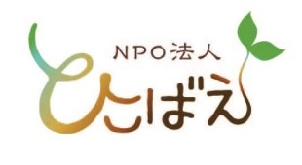
- 入場無料・定員３０名
- 申し込み・問い合わせ先； 女性と子どものいのちを守るぐんま支援センター
☎； ０２７－２１５－５６０６
Mail；hikobae@major.ocn.ne.jp
（前橋市三俣町１－４－１３）

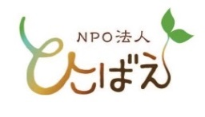
ＮＰＯ法人

ひこばえとは、伐った株から出てくる「新しい芽」のことをいいます。
生きているものは、必ず再生する力をもっています。人間もおなじです。
ＮＰＯ法人ひこばえは、「家庭内暴力（ＤＶ）」「虐待」などの困難な状況の中で生きづらさを抱えている女性や子ども達が、自分の「新しい芽」を信じ、自分の尊厳を大切にして、再び自分らしく自由に生きていけるような、格差のない社会づくりを目指しています。
私達は、被害女性や子供たちに身体的に安全安心の場を提供し、精神的な「こころのケア」をしながら生活を支援し、就労、調停、面会交流等の同行を行い、地域で自立定着して日常が送れるよう、寄り添いながら活動しています。
そして一般公開講座、研修等を実施し、「誰もが『ＤＶ・虐待は「犯罪」であり「人権侵害」である』ことを当然のこととして受け入れられる世の中になっていくよう、DV防止啓発活動にも力を注いでいます。
ご理解、ご協力いただけるボランティの方々を募集しています。

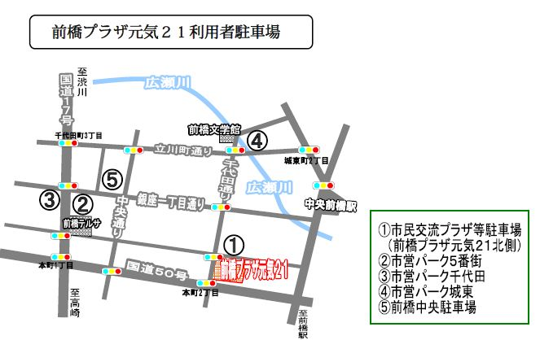
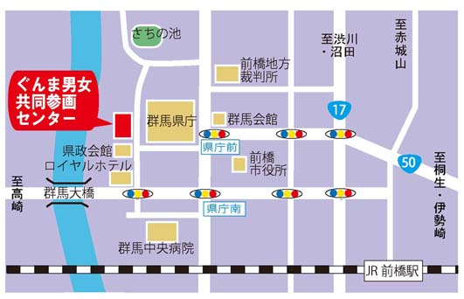

＊駐車場はありません。県庁の中の県民駐車場をご利用ください。

